ООО «АртСтайл Медиа» | ОГРН 1047796085468 | 107996, Орликов пер., д. 5, стр. 1 | Тел.: (499) 390-37-30 | Web: www.школа-профориентация.рф

Комплексная программа по профессиональной ориентации учащихся общеобразовательных учреждений г. Москвы
«ШКОЛА - ПРОФОРИЕНТАЦИЯ»

Программа осуществляется при поддержке учебно-методического центра по профессиональному образованию Департамента образования г. Москвы
(тел. центра: (499) 763-67-57; 763-70-28; 763-70-31)

О программе
Комплексная программа «ШКОЛА - ПРОФОРИЕНТАЦИЯ» разработана в соответствии с «Положением о профессиональной ориентации и психологической поддержке населения в Российской Федерации» и направлена на решение актуальных вопросов в области профессионального просвещения, воспитания и консультирования учащихся общеобразовательных учреждений.
Выбор профессии - одна из самых важных и актуальных задач, которую обязательно приходится решать юношам и девушкам. Это решение по своему значению в выборе жизненного пути, по влиянию на судьбу человека нельзя сравнить ни с какими другими. От правильности профессионального выбора зависит не только личное благополучие, но и эффективность трудового и нравственного потенциала страны. Процесс пробуждения у детей интереса к различным видам трудовой деятельности очень важен на всех этапах развития ребенка.
Цель программы «ШКОЛА - ПРОФОРИЕНТАЦИЯ» заключается в оказании школьникам информационной и консультативной помощи и поддержки на протяжении всего учебного года в их свободном выборе профессии, формы занятости и путей самореализации личности в условиях рыночных отношений в соответствии с потребностями современного развития рыночной экономики. Одним из самых важных аспектов программы является ориентирование учащихся на взаимосвязь всех последовательных ступеней профессионализации от школьной парты до рабочего места. Именно поэтому в рамках программы предполагается сотрудничество со средними и высшими учебными заведениями, а также с ведущими градообразующими предприятиями столицы.
Профориентационная поддержка учащихся общеобразовательных школ предполагает предоставление объективной информации по всем вопросам, связанным с выбором профессии, проведение психологических консультаций и тестирований с целью выявления профессиональных склонностей и талантов, а также реализацию специальных мероприятий в формате экскурсий и презентаций, нацеленных на формирование объективного представления о современных профессиях. Программа рассчитана на достижение сбалансированности между профессиональными интересами и возможностями выпускника, а также профильными особенностями средних специальных и высших учебных заведений.
Как следствие профориентационной поддержки школьников программа «ШКОЛА - ПРОФОРИЕНТАЦИЯ» способствует средним специальным и высшим учебным заведениям в деле повышения эффективности и качества отбора абитуриентов, поскольку учитывает профиль и уровень подготовки учащихся выпускных классов, а также территориальное расположение самих школ.
Профориентационные экскурсии
Экскурсии на предприятия и в учебные заведения являются одним из основных направлений работы программы, поскольку оказывают большое влияние на формирование интереса к профессии, так как сочетают в себе наглядность и доступность восприятия с возможностью анализировать, сравнивать, делать выбор. Профориентационную экскурсию можно рассматривать как специфически организованный урок, задача которого - помочь школьникам соотнести их профессиональные интересы и знания, полученные в школе, с новыми представлениями о мире профессий, о различных видах трудовой деятельности, о структуре потребностей региона в кадрах и выбрать профессиональный путь, наиболее соответствующий их личностным качествам и интересам.
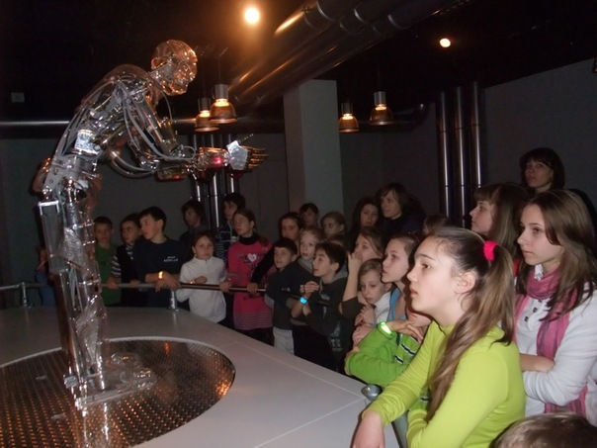
От экскурсий у учащихся остаются, как правило, яркие впечатления. Но не всегда школьники могут их самостоятельно обобщить и проанализировать, сделать из этих наблюдений выводы, поэтому в заключение экскурсии со школьниками, как правило, проводятся итоговые беседы, в ходе которых экскурсовод направляет своими вопросами рассуждения детей, помогает разобраться в том, что они увидели и услышали, сделать правильные выводы.
Экскурсия на предприятие – одна из самых эффективных форм ознакомления учащихся с производством, техникой, технологией различных предприятий и основами профессий.
В задачи такой экскурсии входит:
- Познакомить учащихся с современным производством и перспективами его развития;
- Расширить представления учащихся о содержании производственных профессий, прививать интерес к ним;
- Познакомить с технологическими процессами, организацией и условиями труда;
- Познакомить с трудовыми традициями предприятия, передовиками производства, ветеранами труда.

Партнерами программы по экскурсиям являются следующие предприятия:
ЗАО "Объединение "Гжель", Агрокомбинат «Московский», Лианозовский молочный завод, фабрика «РОТ ФРОНТ», Телецентр «Останкино», Киноконцерн «Мосфильм», "Останкинский совхоз декоративного садоводства", безалкогольный завод «Очаково», ОАО «Ёлочка», ЗАО БКК «Коломенский», ОАО «НИИМЭ и Микрон», ОАО «Объединенная Энергетическая Компания», ОАО «НПП «Геофизика-Космос», ОАО «НПО «ЛЭМЗ», ГУП «Экотехпром», ОАО «НПП «Салют».
Список партнеров по экскурсиям постоянно пополняется.

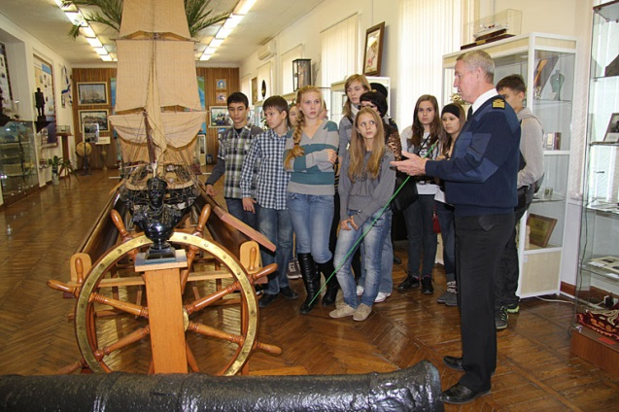
В учебных заведениях учащиеся знакомятся с характером и содержанием обучения, оснащением кабинетов и лабораторий, получают информацию о профессиях, которые можно получить в учебном заведении.
В ходе такой экскурсии освещаются следующие темы:
- История возникновения и перспективы развития учебного заведения,
- Характер и содержание обучения по специальностям;
- Оснащение учебных кабинетов, лабораторий, мастерских, библиотеки;
- Условия приема, продолжительность обучения по специальности;
- Условия учебы, работы, распределения; перспективы специального и профессионального роста, роль школьных предметов в освоении специальностей.
- Организации быта и досуга.
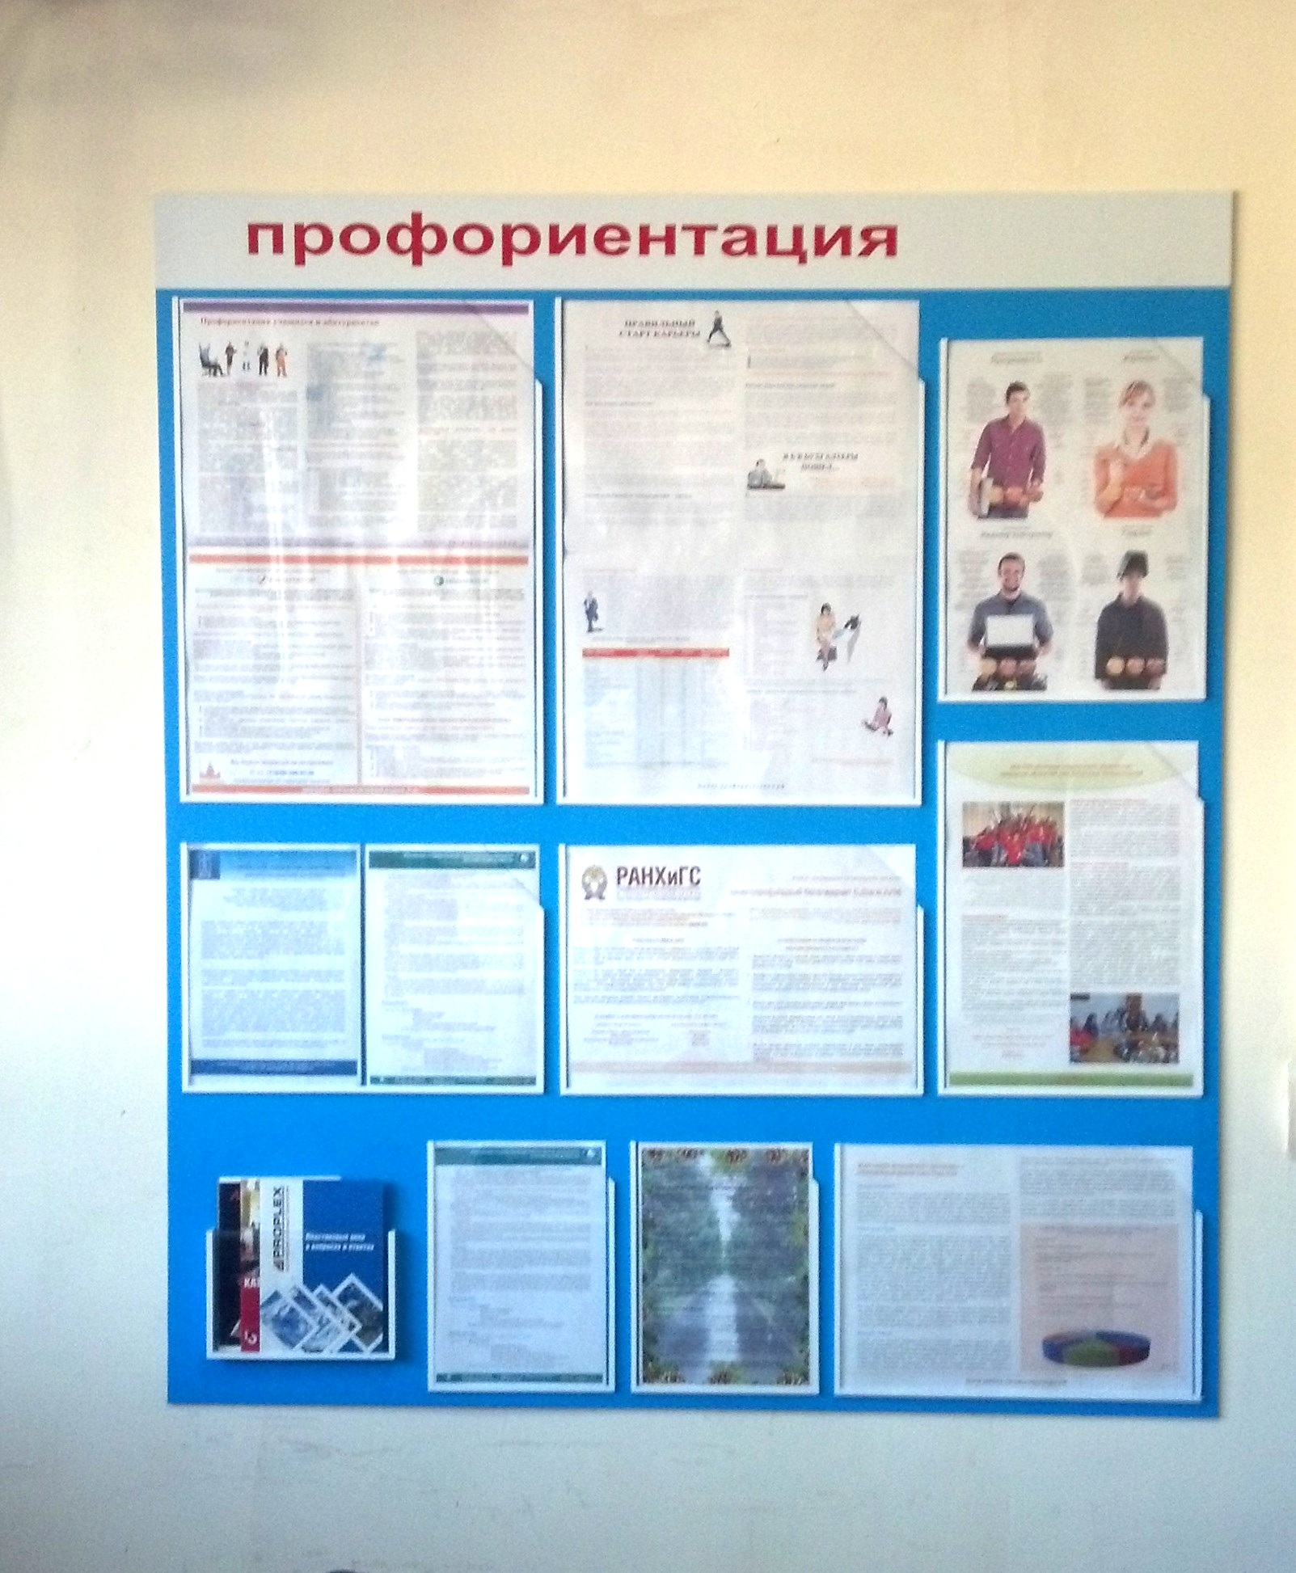
Информационные стенды
Конструкция информационного стенда представляет собой единую информационную зону учебного заведения по вопросам профориентации. Информация, размещенная на стенде, визуально доступна для всей аудитории учебного заведения и, соответственно, имеет наиболее значимый и доверительный характер. При необходимости материалы на стенде обновляются ежемесячно, что обеспечивает актуальность сведений.
Информационный стенд позволяет:
- Узнать о наиболее востребованных и популярных профессиях московского региона;
- Сообщить о проведении городских мероприятий по профориентации;
- Познакомиться с современными видами производства, состоянием рынка труда, содержанием и перспективами развития рынка профессий;
- Дать доступное для школьников описание инновационных программ образования;
- Разместить административную информацию для учащихся и их родителей (расписание занятий, объявления и пр.);
- Осветить возможности профессиональных учебных заведений и учреждений дополнительного образования. (ВУЗ или ССУЗ может дать описание факультетов и специальностей, рассказать о правилах приема, пригласить на день открытых дверей и подготовительные курсы);
- Разместить информационные листовки, буклеты или каталоги в объемных карманах стенда.
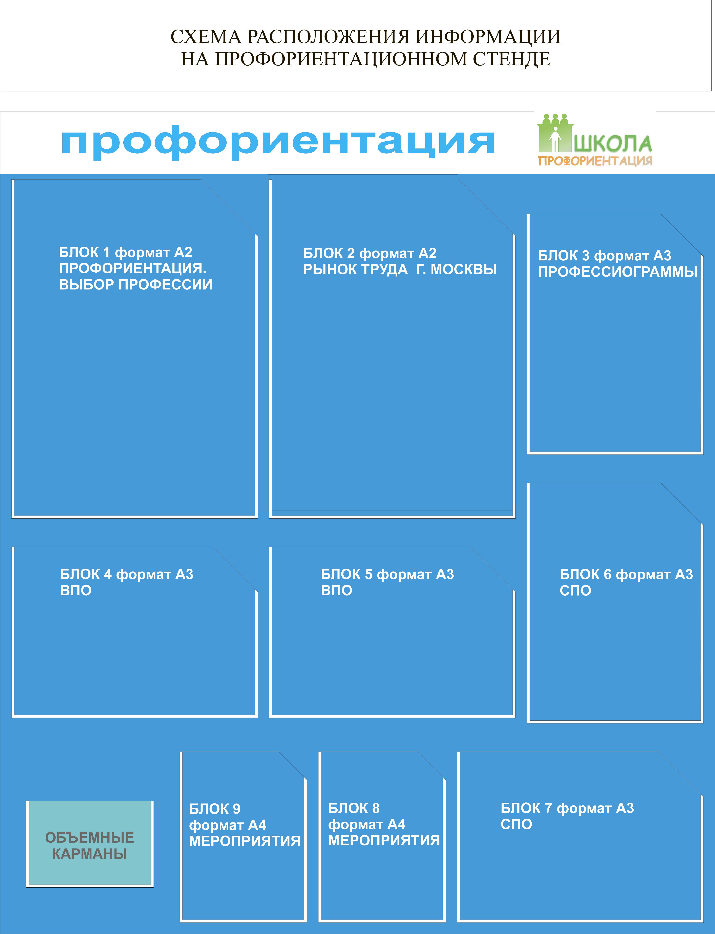
Тематические разделы стенда:
- Что такое профориентация, как правильно выбрать профессию
- Рынок труда и профессий Москвы
- Среднее профессиональное образование, колледжи Москвы
- Инновации в образовании
- Программы высшего образования
- Грядущие мероприятия для школьников и абитуриентов

Профпрезентация
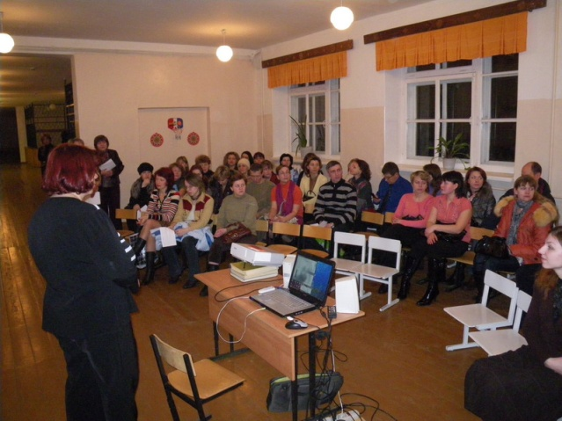
Одним из наиболее эффективных методов профориентации учащихся общеобразовательных учреждений является проведение презентации высшего или среднего специального учебного заведения в школах и непосредственная консультативная беседа о возможных направлениях профессиональной подготовки будущего специалиста.
В рамках программы «ШКОЛА - ПРОФОРИЕНТАЦИЯ» осуществляется организация выступлений представителей учреждений профессионального образования и центров довузовской подготовки для учащихся выпускных классов, которые могут проводиться во время классных часов и школьных собраний. Выступление позволяет из первых уст изложить основные приоритеты профессионального учебного заведения, ответить на индивидуальные вопросы учителей, школьников и родителей, распространить раздаточные материалы, продемонстрировать видеоматериалы.
Профтестирование
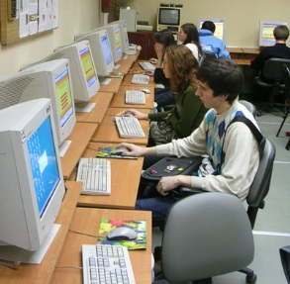
Целью профессионального тестирования является определение возможного спектра будущих профессий. С помощью психологического теста можно выявить склонность тестируемого как к функциональным, так и к отраслевым специализациям. Данное тестирование проводится в ведущих профориентационных центрах Москвы с использованием самых современных технологий.
На сегодня существует ряд как общих, так и прикладных электронных программ компьютерного тестирования, которые разрабатывают и практикуют современные центры тестирования. Оргкомитет программы «ШКОЛА - ПРОФОРИЕНТАЦИЯ» поможет подобрать индивидуально для каждого учащегося самый подходящий вид тестирования, по результатам которого обязательно проводится индивидуальная консультация с профессиональным психологом-профконсультантом.
По итогам тестирования учащиеся получают:
- Результаты электронного тестирования с указанием конкретных профессий;
- Экспертное заключение психолога-профконсультанта;
- Рекомендации специалистов по развитию индивидуальных личностных и профессиональных качеств.
Тестирование на выявление профессионального потенциала может быть как индивидуальным в центрах тестирования, так и групповым на территориях школ с выездом специалистов.

Интернет-портал «ШКОЛА - ПРОФОРИЕНТАЦИЯ»
В целях освещения всех событий и мероприятий программы, повышения коммуникаций среди ее участников, а также оптимизации управления информационными потоками предусмотрено открытие в сети Интернет культурно-образовательного портала с рабочим названием «ШКОЛА - ПРОФОРИЕНТАЦИЯ». Открытие портала запланировано на 1-й квартал 2014 года.
Основные возможности портала:
- Освещение наиболее емкой информации по профориентации: статьи, научно-исследовательские публикации специалистов в области образования;
- Новостная лента: свежие новости о проводящихся профориентационных мероприятиях – дни открытых дверей в ВУЗах, ярмарки вакансий и пр.;
- Интернет-библиотека;
- Онлайн-тестирование – диагностика профессиональных интересов;
- Регистрация пользователей по группам – выпускники, студенты, специалисты;
- Подписка на новости;
- Ссылки на другие образовательные интернет-ресурсы;
- Онлайн-запись на любые мероприятия, проводимые организациями и учреждениями сферы образования, поддерживающими прием интернет-заявок.

Индивидуальный подход
Все мероприятия по программе «ШКОЛА - ПРОФОРИЕНТАЦИЯ реализуются в соответствии с единой концепцией и фирменным стилем каждого учебного заведения, отталкиваясь от его внутренних правил и индивидуальных параметров. Работа по профессиональной ориентации школьников осуществляется с учетом экспертных мнений педагогов, психологов, специалистов в области образования.
В рамках программы предусмотрено функционирование центра информационной поддержки специалистов образовательных учреждений, позволяющего централизованно принимать и обрабатывать предложения и пожелания по корректированию основных процессов и совершенствованию программы.

Оргкомитет комплексной программы
по профессиональной ориентации учащихся
общеобразовательных учреждений г. Москвы
«ШКОЛА - ПРОФОРИЕНТАЦИЯ»

Тел. +7 (499) 390-37-30
E-mail: org@school-prof.msk.ru
Web: школа-профориентация.рф

